中一·今日动态
｜2025.6.24｜
幼儿园生活充实而有趣。清晨，孩子们自主完成签到、整理水杯、翻椅入座和饮用牛奶，开启活力满满的一天。户外活动中，他们或在大型攀爬架上攀爬嬉戏，挑战身体的协调性；或在跑道区穿梭拱门、跨越跨栏，尽情挥洒汗水。集体活动时，大家专注倾听、积极互动，思维不断碰撞。区域游戏环节，建构区搭起奇思妙想的建筑，美工区诞生色彩斑斓的画作，各区域欢声笑语不断。午餐时刻，食堂精心准备了营养均衡的餐食，孩子们吃得满足又开心，为下午的活动补充充足能量。今天来园31人，4人请假。
-区域戏游-
区域游戏时间，孩子们分散在各个区域尽情探索。美工区中，自然材料与黏土、画笔碰撞出艺术火花，有人将落叶拼成小动物，有人用黏土塑造可爱形象；图书区的故事盒子开启想象之门，故事剧场内孩子们绘声绘色表演；益智区里，大家专注于拼图、数独挑战；科探区的小实验引得阵阵惊叹；建构区更是创意无限，雪花片、积木搭建出城堡、汽车，地面的单元积木与万能工匠组合成复杂装置。孩子们在游戏中学习、成长，收获满满乐趣。
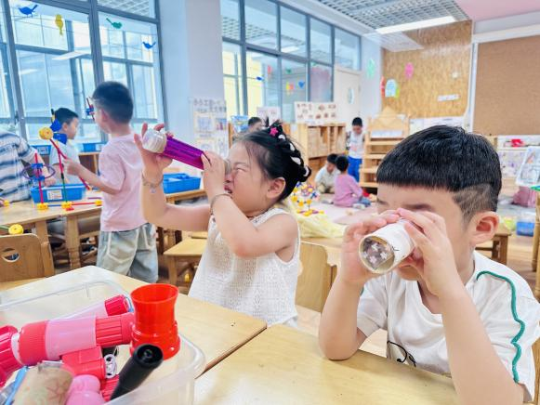  8 | 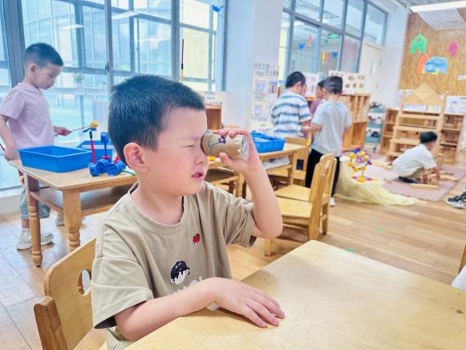
我在看万花筒里面有什么，这是我们自己做的万花筒哦！ | 这个万花筒里面有很多亮晶晶的光影，真好玩。
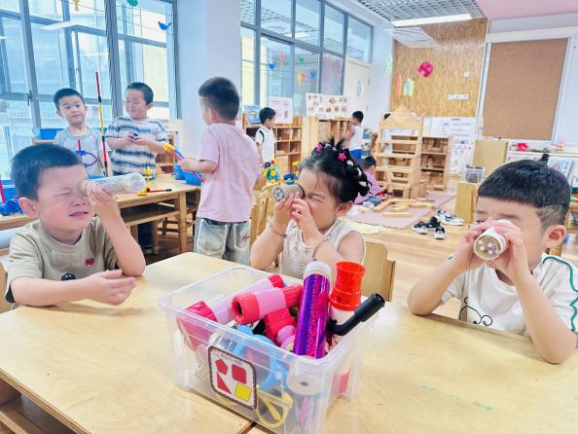 | 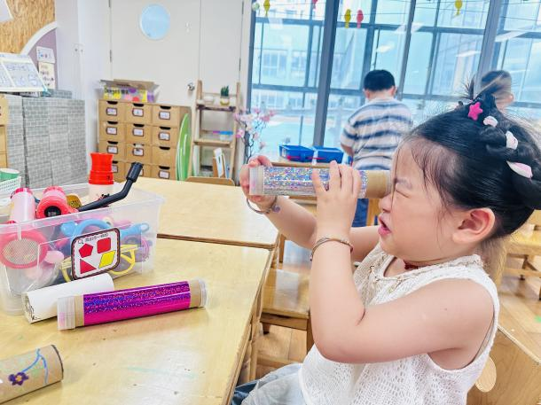
我们一起交换看一看吧。希望能看到不同的图案。 | 老师，这个里面真好看，这个里面有很多小花，是对称的。

-整理活动-
主活动时，孩子们入园后依次完成签到，用稚嫩笔触留下独特印记；接着有序翻起倒扣的小椅子，为活动做好准备；随后将水杯整齐放入收纳小车；最后在餐点区自主倒牛奶饮用，在轻松氛围中完成自我服务。整个过程孩子们展现出良好的规则意识与自理能力，开启充实的一周。
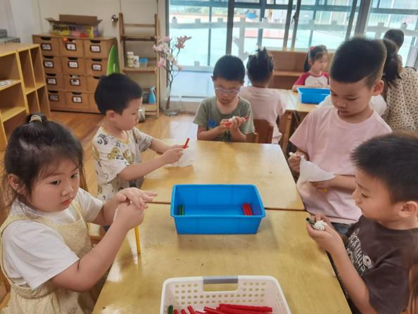 | 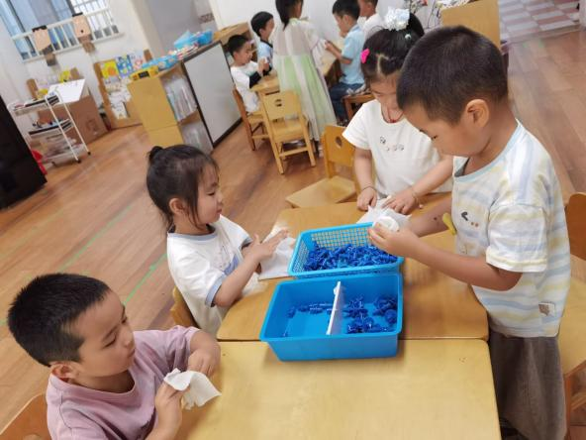
我们今天一开始用湿巾纸把万能工匠都擦擦干净了。 | 我们每一个都擦的很干净，小洞洞里也很干净。
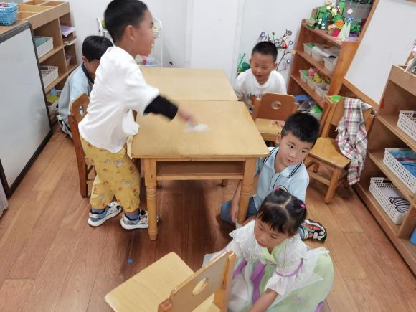 | 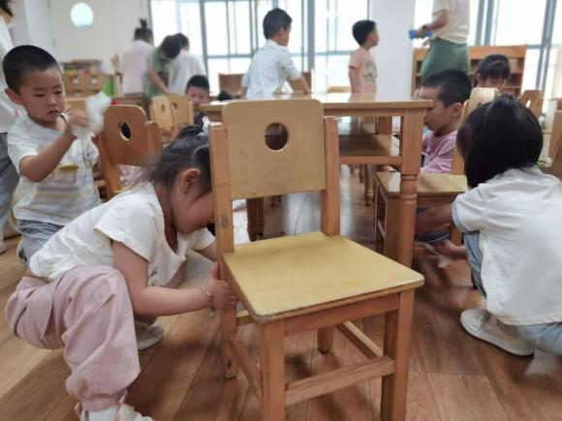
我们把座椅板凳都擦干净了，我们擦的可干净了。 | 看我把下面的角落都擦干净喽，我们多很认真的再擦呢。

-集体活动-
语言：贪吃的小熊
《贪吃的小熊》是一组四张图片组成的故事内容，主要讲述了小熊到小兔家做客，因为贪吃而生病的事。故事内容贴近幼儿的生活，图片人物形象生动，易于幼儿理解并表述。本次活动通过观察画面，猜测故事情节，并能讲述创编故事内容，明白不要贪吃的道理。活动中，孩子们能根据连续画面提供的信息，用较连贯的语言大致说出故事情节。同时他们还乐于参与看图讲述活动，明白不要贪吃的道理。
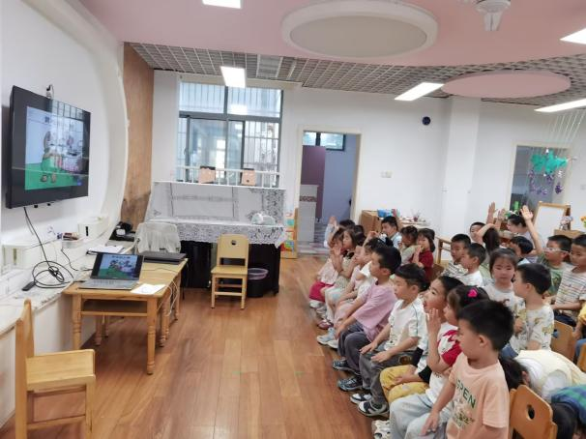 | 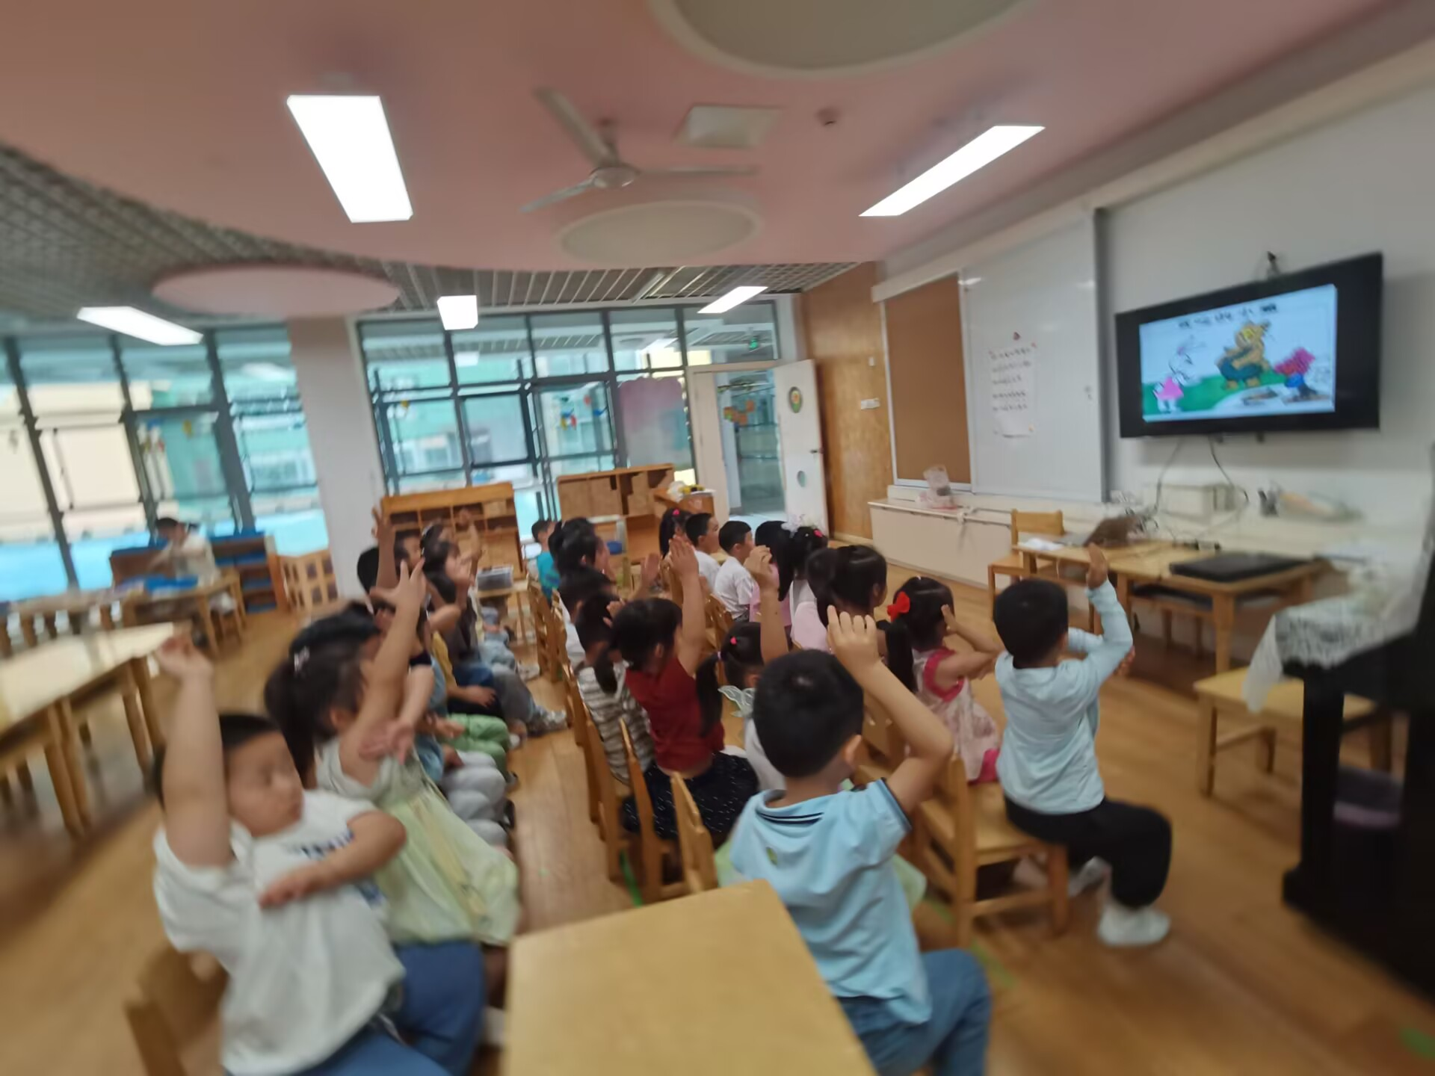
我们跟着老师一起观看了图片，然后先用自己的话说一说看到的。 | 根据老师的提问我们能积极举手回答问题，然后把自己发现说出来。
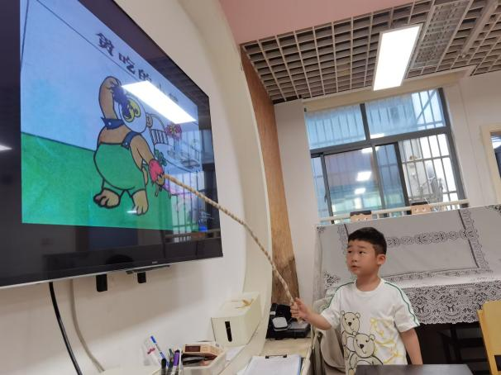 | 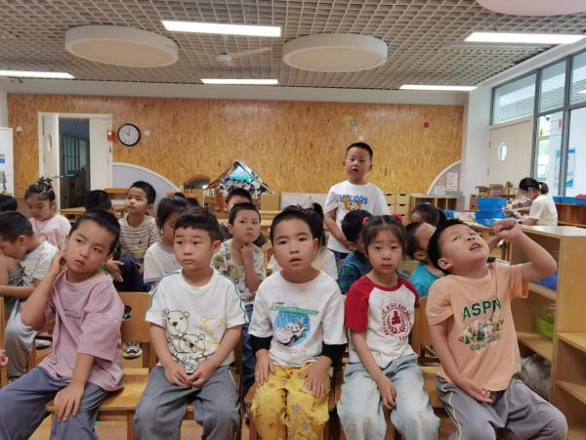
我们还会上台进行讲述呢，看着图片讲一讲一点都不难哦。 | 举手回答问题时，我们需要讲述完整的话。

-午餐活动-
午餐时分，食堂飘来浓郁的香气。土豆牛肉炖得软糯入味，牛肉酥烂多汁，土豆吸饱肉香，裹着浓稠的酱汁；西葫芦炒胡萝卜色泽清新，脆嫩的西葫芦与甜软的胡萝卜片翻炒，咸鲜中带着自然的清甜；菠菜猪肝汤汤色清亮，猪肝嫩滑无腥，菠菜吸饱汤汁，暖胃又补铁。搭配颗粒分明的血糯米饭，紫黑的米粒混着糯米的软糯，嚼起来带着淡淡米香。孩子们端着餐盘，先舀一勺牛肉拌进米饭，再夹一筷蔬菜，喝口热汤暖胃，满足的赞叹声此起彼伏，在营养均衡的美味中为下午活动注入满满能量。

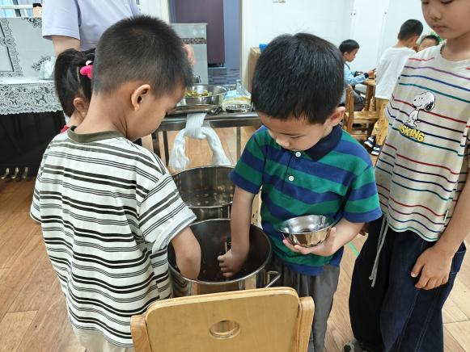 | 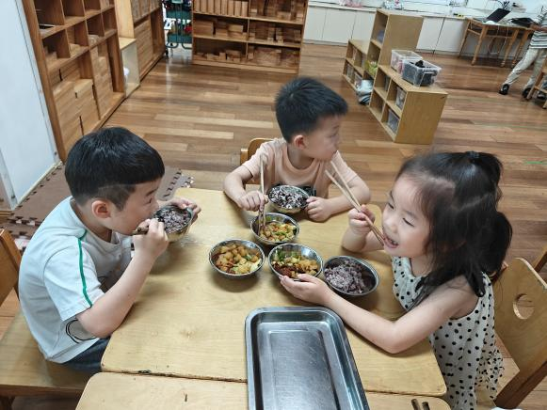
今天有鸡翅吃哦，我们喜欢吃鸡翅，我要放到最后吃。 | 我喜欢吃香菇，这个香菇很大，我要大口吃掉它。
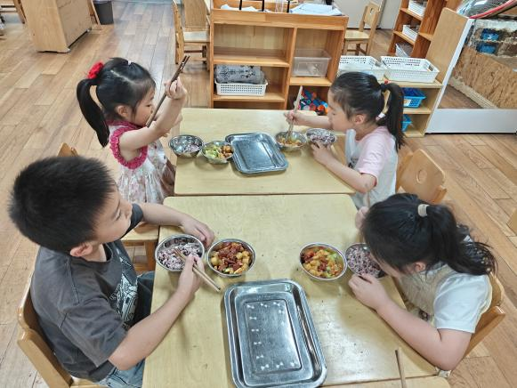 | 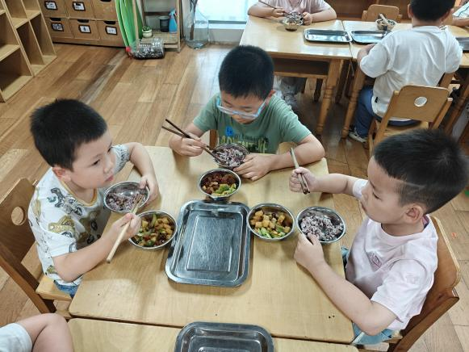
我喜欢吃蔬菜，黄瓜甜甜的，我喜欢吃。 | 我要大口吃了，等会我要喝排骨萝卜汤了。肯定很美味。

-温馨提示-
- 春季传染病高发期，请尽量不要去人多密集处。
- 天气温度反复无常，请家长们时常关注幼儿穿衣情况。
- 近期诺如病毒比较猖獗，请关注孩子们的各项身体体征。
- end -
在一起的点滴都值得记录
我们｜中一班｜在一起

